Конкурсная работа участника Рудаковой Татьяны Сергеевны, педагога – психолога МАОУ «Лицей №2» г. Перми
Всероссийского конкурса профессионального мастерства специалистов службы психолого-педагогического сопровождения
«Отдавая сердце – 2026»
Пояснительная записка:
Вашему вниманию представлено обобщение опыта работы педагога-психолога с обучающимися старшей школы (10 – 11 класс). Представлены сценарии занятий, разработанных старшеклассниками под руководством и с участием педагога-психолога Рудаковой Т.С.
МАОУ «Лицей №2» г. Перми является школой для старшеклассников, всего в лицее обучается около 600 старшеклассников (10 – 11 класс), в 24 профильных классах. Ежегодно производится набор в 12 профильных десятых классов.
В Лицее проводятся занятия профилактической направленности, касающиеся профилактики травли и суицидального риска, кибербезопасности, традиционные весенняя и осенняя Недели психологии. Поэтому форма работы с волонтерами от классов является для Лицея традиционной, она позволяет за короткий промежуток времени охватить большое количество обучающихся и их классных руководителей (1 классный час в 24 классах).
Тематика и наполнение занятий подбираем с учетом возраста обучающихся, их интересов, практической значимости. Участие детей в роли ведущих позволяет им проявить себя, получить опыт практической деятельности, отработать навыки публичного выступления, установления контакта с аудиторией, проявить творческий подход и инициативу. Поэтому занятия отличаются простотой проведения, прописан сценарий и вопросы аудитории, подготовлена презентация и интерактивные упражнения. При этом, каждый ведущий может внести свои дополнения.
Каждый учебный год инициативная группа старшеклассников, интересующихся психологией, разрабатывает занятия по темам, которые им интересны. Данные занятия проводятся как в профилактических, так и в развивающих целях.
Каждому классу предлагается выбрать 2 волонтеров, которые пройдут обучение, получат материалы и проведут занятия в своих классах, затем представят фотоотчет. Инициативная группа проводит обучение волонтеров проведению практического занятия на классных часах в своих классах. Волонтеры проводят занятия на классных часах с последующей рефлексией.

Сценарий занятия по психолого – педагогическому сопровождению для обучающихся 10 – 11 классов по теме «Конфликты в жизни старшеклассника» (2023 год)
Цель: просвещение старшеклассников по вопросам развития конфликтологической компетентности
Задачи:
- актуализировать имеющиеся знания обучающихся о конфликтах,
- сформировать мотивацию для изучения и рассказать особенностей поведения в конфликтных ситуациях,
- психологическое просвещение и самопознание.
Материалы: аудитория с числом мест по количеству участников, проектор, компьютер, презентация, раздаточный материал для упражнений, канцелярские принадлежности.
Приветственное слово
Основная часть:
Конфликт — ситуация, в которой каждая из сторон занимает позицию, несовместимую и противоположную по отношению к интересам другой стороны.
Внутренний конфликт.
Конфликты целей: возникают, когда человек сталкивается с проблемой выбора между конкурирующими целями. Ролевые конфликты: возникают, когда ожидания от какой-либо роли существенно отличаются или противоположны друг другу, и индивид может соответствовать одному ожиданию только за счет других ожиданий.
Межличностный конфликт (между отдельными людьми).
Основными причинами являются личностные различия, восприятие, столкновение ценностей и интересов, различия во власти и статусе, нехватка ресурсов и т.д.
Межгрупповой конфликт (между двумя или более группами в организации).
Основными причинами межгрупповых конфликтов являются конкуренция за ограниченные ресурсы, совместное принятие решений, взаимозависимость задач, внедрение изменений и несовместимые цели.
Личность и группа.
Томас выделил следующие пять способов регулирования конфликтов:
- Избегание. «Черепаха» как стиль поведения в конфликтах характеризуется явным отсутствием у вовлеченного в конфликтную ситуацию желания сотрудничать с кем-либо и приложить активные усилия для осуществления собственных интересов, равно как пойти навстречу оппонентам; стремлением выйти из конфликтного поля, уйти от конфликта. Люди, которые часто выбирают такую стратегию, выставляют себя жертвами. Так они получают значительную поддержку со стороны: им сочувствуют и не нужно пытаться лично разрешить проблему. Основные тактические действия «черепахи» — отрицание серьёзности конфликта, медлительность принятия решений и демонстративный уход.
- Приспособление - принесение в жертву собственных интересов ради другого. «Плюшевый мишка» - стиль пассивного поведения, который отличается склонностью участников конфликта смягчить, сгладить конфликтную ситуацию, сохранить или восстановить гармонию во взаимоотношениях посредством уступчивости, доверия, готовности к примирению. В отличие от уклонения этот стиль в большей мере учитывает интересы оппонентов и не избегает совместных с ними действий. Люди, действующие по стратегии «плюшевого мишки», постоянно соглашаются с требованиями оппонента и демонстрируют неважность победы для них.
- Конкуренция ориентирована на то, чтобы, действуя активно и самостоятельно, добиваться осуществления собственных интересов, невзирая на другие стороны, непосредственно участвующие в конфликте, а то и в ущерб им. Применяющий стиль «акула» стремится навязать другим свое решение проблемы, уповает только на свою силу, не приемлет совместных действий. Чаще всего сторонники этой стратегии провоцирует противника на необдуманные шаги, жёстко контролируют его действия и используют обман, власть и авторитет.
- Сотрудничество - участники ситуации приходят к консенсусу, полностью удовлетворяющему интересы обеих сторон. Стратегия «сова», как и «акулы», нацелена на максимальную реализацию участниками конфликта собственных интересов. Но сотрудничество предполагает не индивидуальный, а совместный поиск такого решения, который отвечает устремлениям всех конфликтующих сторон. Это возможно при условии своевременной и точной диагностики проблемы, породившей конфликтную ситуацию, уяснения как внешних проявлений, так и скрытых причин конфликта, готовности сторон действовать совместно ради достижения общей для всех цели. «Сова» открыто признаёт конфликт, предъявляет свои интересы, выражает личную позицию и предлагает пути выхода из конфликта. Тактика такой стратегии — открытое обсуждение противоречий, положительное отношение к переменам и умение критиковать по делу.
- Компромисс - расположенность участника (участников) конфликта к урегулированию разногласия на основе взаимных уступок, достижения частичного удовлетворения своих интересов. Стратегия «лисы» в равной мере предполагает активные и пассивные действия, приложение индивидуальных и коллективных усилий. При компромиссе происходит частичное удовлетворение интересов обеих сторон конфликта.
  - Томас разработал специальный опросник (он адаптирован Н. В. Гришиной), с помощью которого можно определить свою предрасположенность к той или иной стратегии или гибкость, т. е. умение менять стратегии в зависимости от цели, ситуации, особенностей партнера по взаимодействию и своих личностных характеристик.
Медиатор — третье нейтральное, независимое лицо, помогающее сторонам разрешить имеющийся конфликт, спор. Цель медиации — содействие сторонам спора в достижении согласия и принятии решения, которое бы устраивало всех.
Медиатор в этой процедуре выступает посредником и помогает обеим сторонам выработать компромиссное решение в конфликтной ситуации. Здесь ключевое значение имеет слово «посредник». Медиатор помогает урегулировать разногласия, но не решает их сам: не высказывает своего мнения о том, как нужно завершить спор, и не принимает итогового решения по нему. Он налаживает связь между конфликтующими сторонами:
- выясняет причины раздора, позиции сторон, их реальные интересы;
- содействует в поиске выхода из сложившейся ситуации и выработке подходящего всем решения.
Помощь медиатора заключается в грамотном построении переговоров, в выборе вопросов сторонам, чтобы они смогли сами разобраться в конфликте и достичь согласия.
Действует медиатор по следующим принципам:
- конфиденциальности (медиатор не может разглашать детали спора за пределами процесса медиации):
- сотрудничества и равноправия сторон (обе стороны должны знать свои права, уважительно относиться друг к другу и стремиться к поиску взаимовыгодного решения);
- нейтральности и беспристрастности медиатора (посредник не даёт советов, не ищет жертв и обидчиков, не судит о ситуации оценочно, не может иметь личных связей ни с одной из сторон и не может питать интереса в победе кого-либо);
- взаимного волеизъявления и добровольности (нельзя насильно заставить человека решать спор у медиатора).
Примеры слайдов презентации:
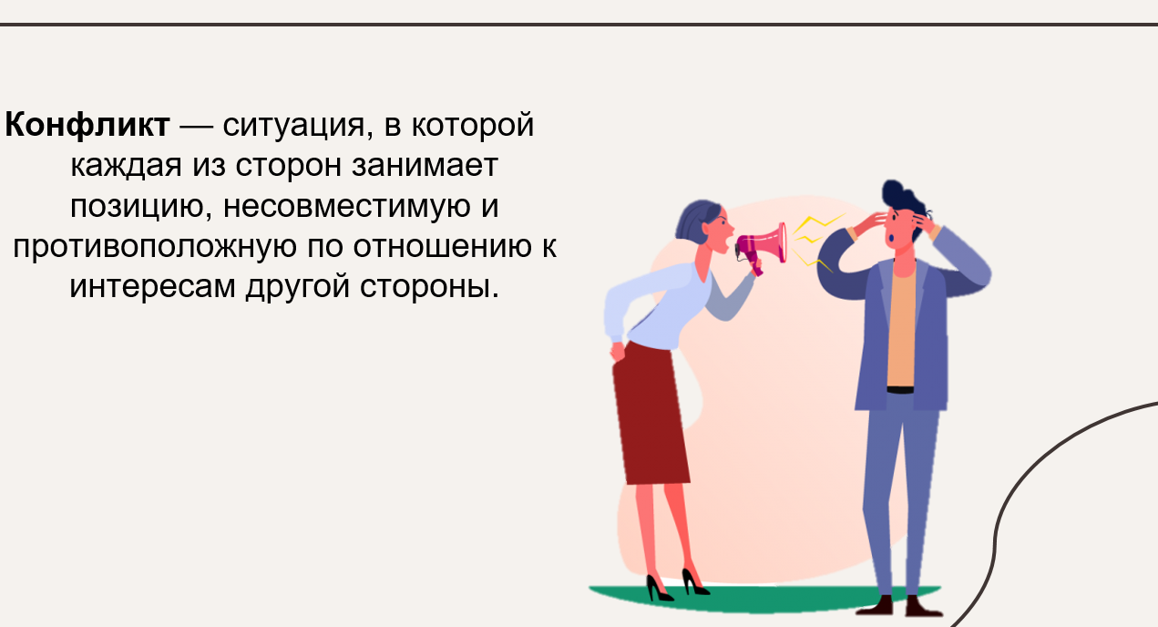
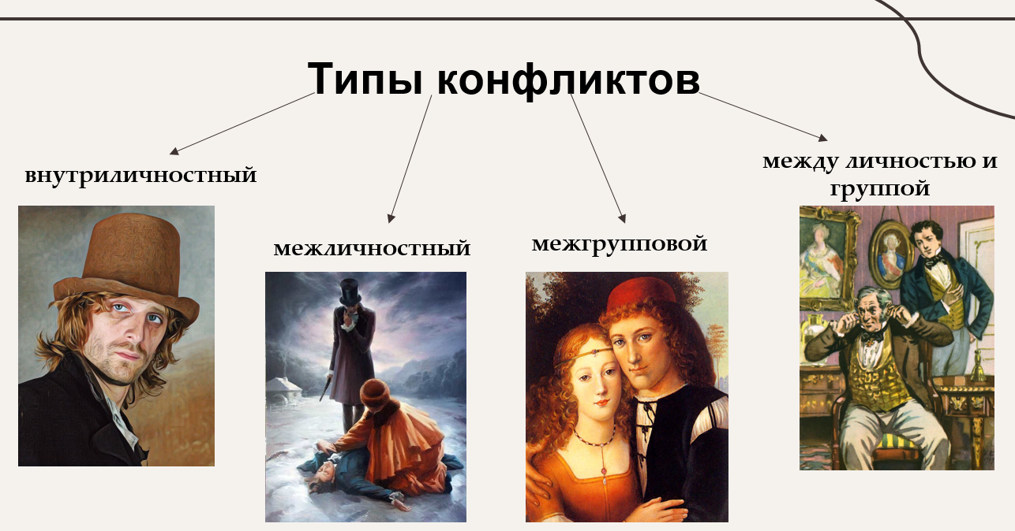
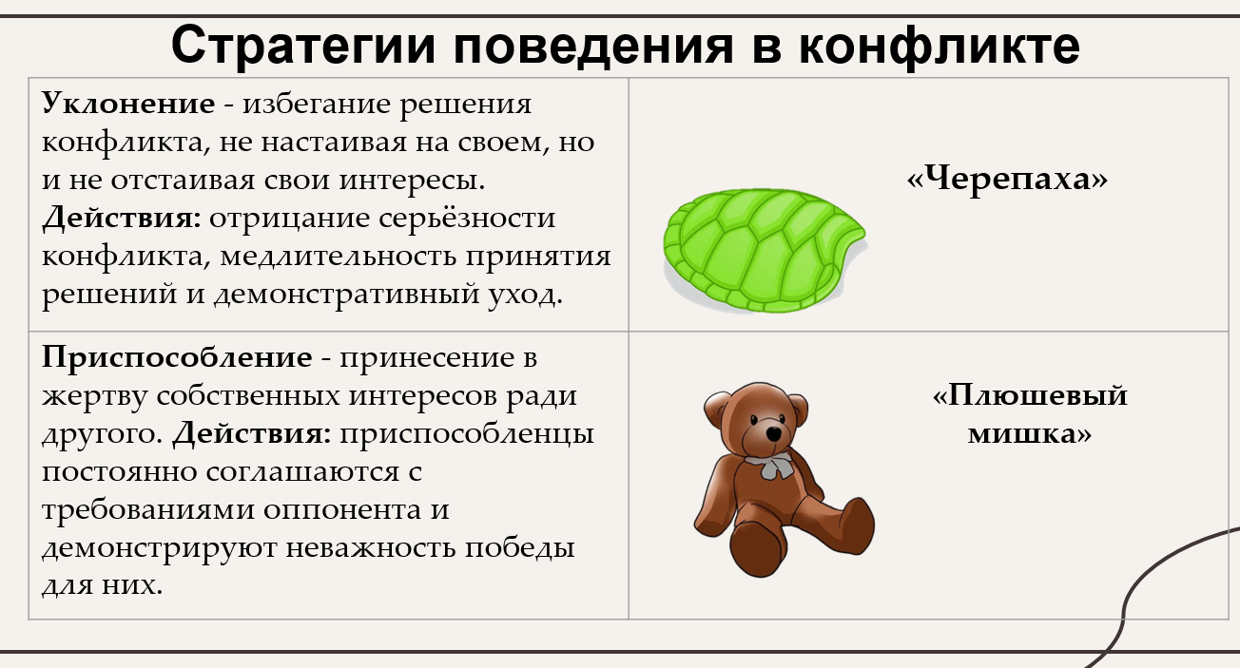
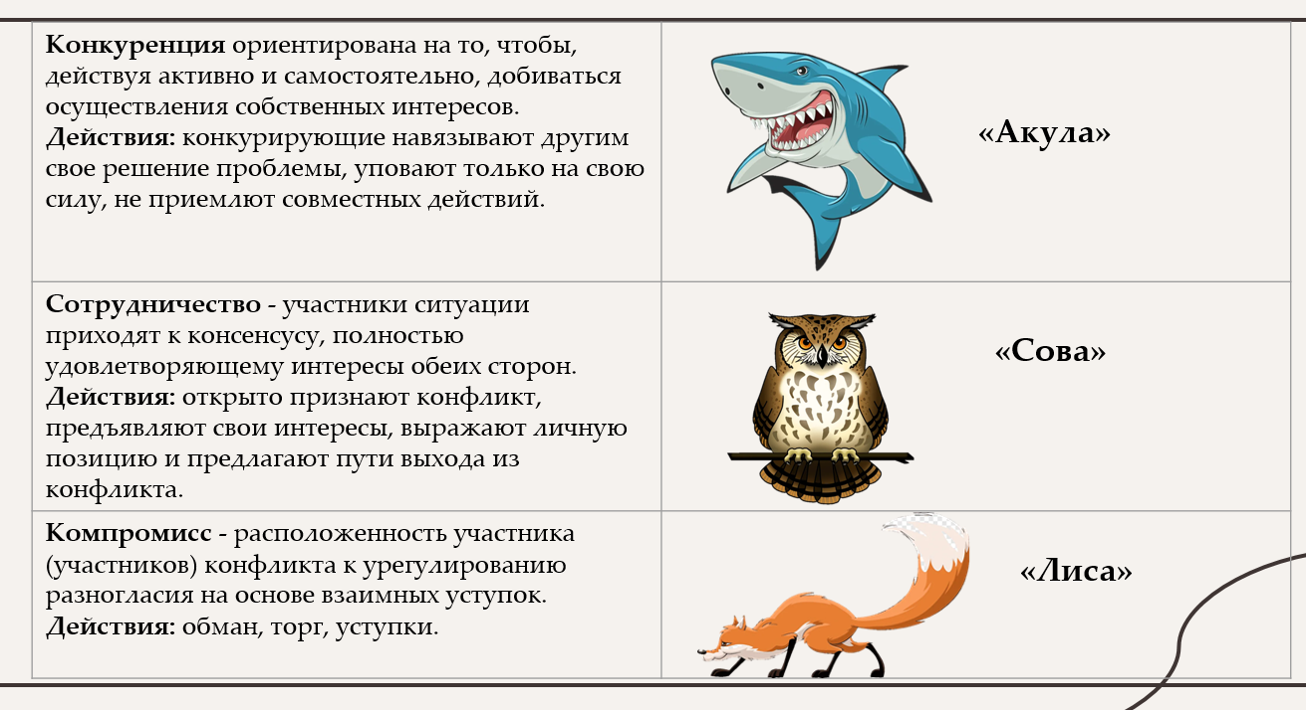

Сценарий занятия по психолого – педагогическому сопровождению для обучающихся 10 – 11 классов по теме «Эликсир хорошего настроения» (2024 год)
Цель: формирование благоприятного эмоционального состояния обучающихся и учебных групп
Материалы: аудитория с числом мест по количеству участников, проектор, компьютер, презентация, бумага, канцелярские принадлежности.
- Приветствие
- Задать вопрос: Как ваше настроение? Как проходит ваш день? Обобщить ответы: сейчас мы постараемся поднять ваше настроение
- Просмотр мультфильма «Барбоскины. Эликсир хорошего настроения»
Барбоскины ,, Эликсир хорошего настроения " - смотреть онлайн в поиске Яндекса по Видео
4. Вопрос: Как вы понимаете, из чего складывается хорошее настроение?
(на примере мультфильма: поддержка семьи, активность, работоспособность, действия)
5. Сейчас мы сделаем свой эликсир хорошего настроения (раздать заготовки с изображением кружки)
6. Наполнить кружку (дорисовать напиток, б\только безалкогольный)
7. Оформить кружку снаружи
8. Написать на рисунке кружки:
- Нижняя треть кружки – что лежит в основе хорошего настроения?
- Средняя треть кружки – что дает хорошее настроение?
- Верхняя треть кружки – чем я могу поделиться с людьми, когда я в хорошем настроении?
9. На стикерах написать по 1 пункту для наполнения общего эликсира хорошего настроения (на доске большой рисунок кружки, стикеры наклеить на него), обобщить
2 часть: каждому раздать половину листа А4
Нарисовать силуэт своей кружки, подписать. Передавать рисунок по кругу по часовой стрелке, на каждые 30 секунд – передача на 1 человека по часовой стрелке
Каждый наполняет кружку добрыми пожеланиями и рисунками. Рефлексия в свободной форме. Пример изображения кружки:


Сценарий занятия по психолого – педагогическому сопровождению для обучающихся 10 – 11 классов по теме «Портрет уверенного человека» (2025 год)
Цель: психолого-педагогическое просвещение по вопросам развития уверенности в себе
Материалы: презентация, листы бумаги формата А4, канцелярские принадлежности
Этапы:
- Вступление: Приветствие, обоснование темы «Портрет уверенного человека»

- Игра «Фото знаменитости»: участникам необходимо отгадать уверенного человека по портрету
- Мультфильм «Смешарики: Секрет уверенности в себе»
Смешарики - Ода для комода - Пиксель ТВ — Видео от Архив ТВ - смотреть онлайн в поиске Яндекса по Видео
- Слайд: рекомендации по повышению уверенности в себе
Завести Дневник успеха, куда записывать все свои ежедневные победы. Не обязательно ждать новые свершения, можно вспомнить, что уже было сделано и начать это записывать, регулярно прибавляя новые достижения.
Приучить себя к активному образу жизни. Например, можно записаться в спортивную секцию; ходить на танцы, становясь увереннее на дискотеках; заниматься самообразованием, например, записаться на курсы иностранного языка; посещать выставки, волонтерские проекты, и т.п.
Учится строить отношения со сверстниками. Чем активнее человек, тем шире у него круг общение. Будьте спокойны, дружелюбны и доброжелательны, даже если собеседник не согласен с вами или вы с ним.
Найти занятие, которое по душе. Если человек делает что-то с интересом, то успех в таком виде деятельности намного реальнее. Соответственно хобби – отличный вариант, как приобрести уверенность в себе.
Внимание к своей внешности. Одежда может быть простой, но аккуратной и со вкусом подобранной. Чаще улыбаться, ведь довольный и радостный человек больше располагает к общению.
Давай себе право на ошибку. Немного времени , усилий и уверенность в себе вернётся , благодаря очевидному факту – ты способен на многое , на большее, чем казалось ещё недавно .
Говорите с собой уважительно
Найдите внутреннего наставника (это может быть человек, который подбадривал вас в прошлом, люди, которые благодарны вам за помощь, личность, которой вы восхищаетесь (актер, спортсмен).
Проводите время с теми, кто вас любит
Делайте добро: когда помогаешь кому-то, чувствуешь себя полезным, значимым, нужным
Найдите взрослого, с которым можно поговорить. Стоит выбрать несколько человек, с которыми чувствуешь себя спокойно
Нарисуйте свои мечты
Порой желания кажутся неосуществимыми. Но к ним важно прислушиваться, чтобы начать конструировать будущее. Вот несколько идей, которые помогут найти вдохновляющие мечты:
Напишите про трех своих знакомых, которыми восхищаетесь. Чем они занимаются? Почему вы считаете их особенными?
Напишите о трех людях, которыми восхищаетесь, но лично вы не встречались. За какие заслуги вы считаете их великими?
Представьте себя на выпускном вечере, вас просят предположить, кем вы однажды станете и чего добьетесь. Что вы ответите?
Ставьте маленькие цели и достигайте их
Фокусироваться на самосострадании, то есть относитесь к себе с добротой и принятием.
Не сравнивайте себя с другими
- Игра «Комплименты»:
Каждый участник на листе бумаги формата А4 сверху пишет свои имя и фамилию. Передает лист другому участнику. Можно передавать по кругу.
Другой участник пишет на листе снизу комплимент или доброе пожелание, сгибает лист так, чтобы текст остался внутри (гармошкой). Передает первый лист следующему участнику и получает следующий лист. Таким образом, комплименты пишет каждый участник каждому до тех пор, пока лист не вернется к хозяину.
Участники разворачивают гармошки и читают пожелания, комплименты.
Примеры слайдов презентации:
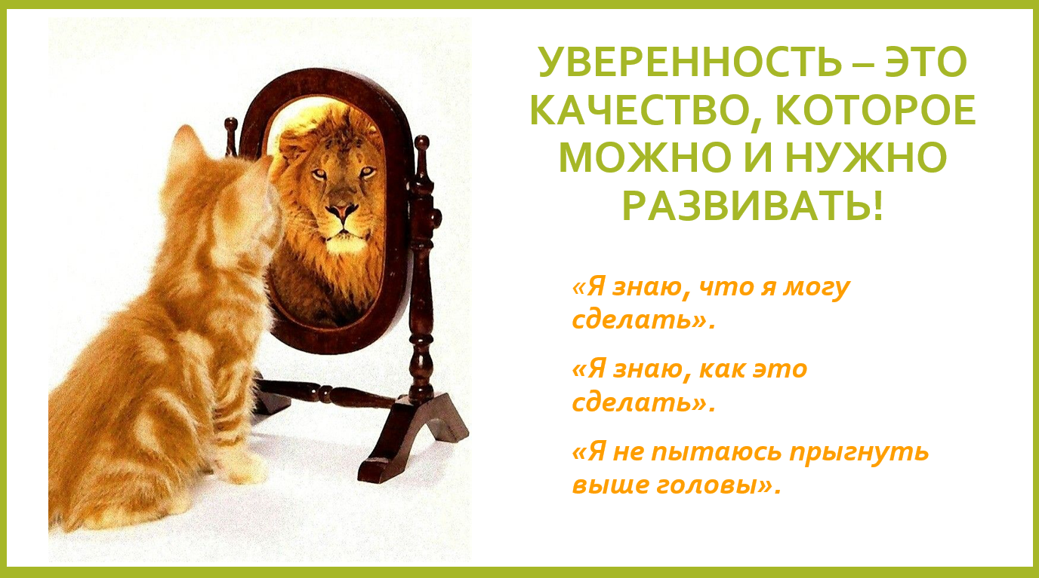
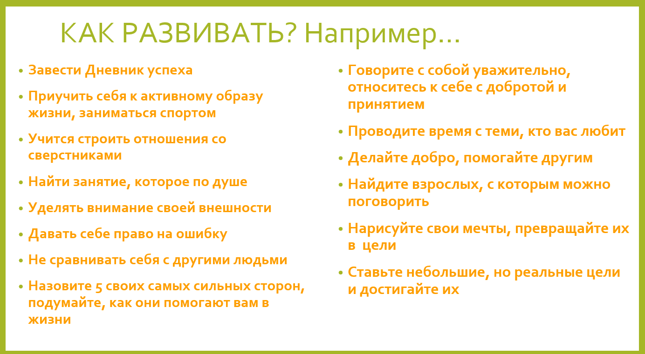
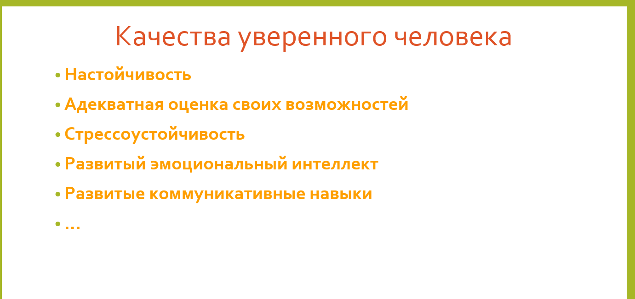

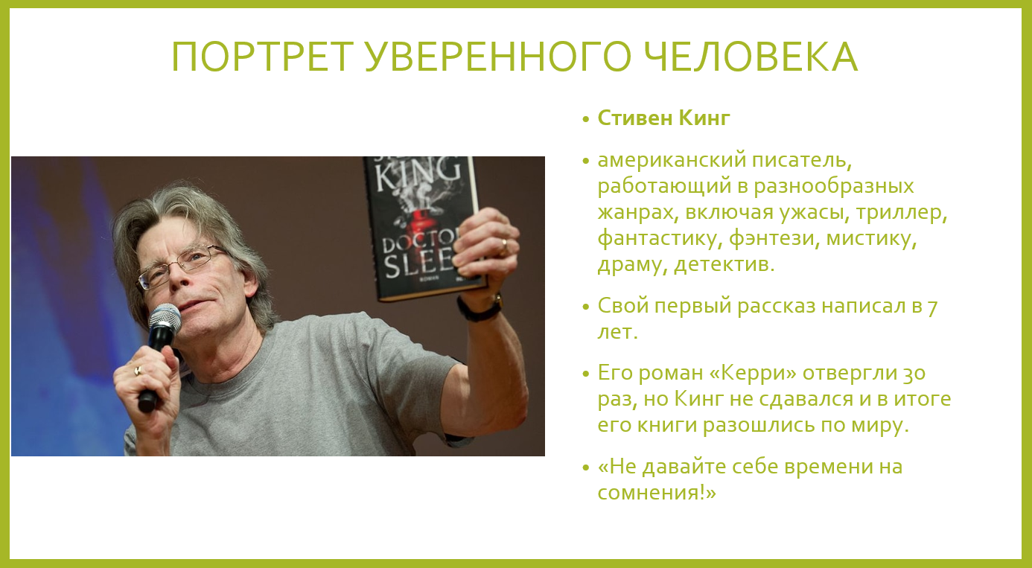

Сценарий занятия по психолого – педагогическому сопровождению для обучающихся 10 – 11 классов по теме «Развитие эмоционального интеллекта» (2025 год)
Цель: просвещение старшеклассников по вопросам развития эмоционального интеллекта
Задачи:
- актуализировать имеющиеся знания обучающихся по вопросам эмоционального интеллекта,
- сформировать мотивацию для изучения информации про эмоциональный интеллект путем подбора информации в соответствии с профилем обучения,
- рассказать о понятии эмоционального интеллекта, его особенностях,
- дать информацию о способах развития эмоционального интеллекта,
- оформить итоговый продукт в каждом классе
Материалы: аудитория с числом мест по количеству участников, проектор, компьютер, презентация, раздаточный материал для упражнений, канцелярские принадлежности.
Приветственное слово
Просмотр мультфильма Смешарики Про эмоции
https://yandex.ru/video/preview/6605742077704900785
Вступление (в зависимости от профиля обучения)
1) Биологи, медики: устройство мозга (https://yandex.ru/video/preview/13480342265527711286)
2) Химики:
Написать на доске формулы медиаторов, отвечающих за проявление базовых эмоций: дофамин C₈H₁₁NO₂ (радость), адреналин C₉H₁₃NO₃ (страх), норадреналин C₈H₁₁NO₃ (злость), грусть C₁₀H₁₂N₂O (низкий серотонин). Нужно, чтобы химики как минимум поняли, что перед ними формулы аминов (органических производных аммиака, в молекулах которых один, два или все три атома водорода замещены на углеводородные радикалы). Все эти амины (надписать над формулами их названия) – нейромедиаторы, передающие импульсы по системам, которые отвечают за формирование эмоциональных реакций. Так, ощущение счастья и удовольствия – дело рук дофамина, потеющие ладони и прилив крови к лицу – проявления страха, вызванные адреналином, злость, в свою очередь, стимулирует норадреналин, а грусть – низкий уровень серотонина. Несмотря на то что эмоции биохимической природы, мы можем ими управлять – это входит в основу эмоционального интеллекта, одного из «навыков 21 века», о котором мы сегодня поговорим.
3) Лингвисты:
Вывести на экран четыре базовые эмоции, вернее, этимологически родственные им слова, и попросить лингвистов отгадать, какие эмоции «зашифрованы». В центре будет помещено слово "ēmōvēre" ("выдвигать"), состоящее их приставки "ex-" ("наружу") и корня "movere" ("двигать").
Эмоции, которые будут выведены на экран:
- Грусть (этимологически трудное слово, не имеющее общепринятой этимологии). Скорее всего это слово происходит от глагола «грызть»; словен. grȗst м. "отвращение", grúšča – то же.
- Радость. Загадочное слово, чья этимология до конца не установлена. Это позволяет выводить его из имени древнеегипетского бога Ра. Однако потенциальную родню всё же можно обнаружить в санскрите, например, रथ [ratha] (удовольствие). Это слово также может быть родственно английскому «ray» (луч), происходящему из латинского слова «радиус». В таком случае переход значения на современное произошел с внешнего проявления "лучиться счастьем".
- Гнев. Это слово родственно понятиям «гнить», «гнилой», корень которых в древнегреческом выглядит как χνίει [хниэй], и означает "распадаться на частицы, разлагаться".
- Страх. Первонач. знач. «оцепенение» сближается с лит. stregti, stregiu «оцепенеть, превратиться в лёд», латышск. strēǵele «сосулька», ср.-в.-нем. strac «тугой», нов.-в.-нем. strecken «растягивать», др.-в.-нем. stracken «быть растянутым»; далее — без s-: англос. оnđrесаn «страшиться».
4) Математики, Физматы: формула П.В. Симонова.
Павел Васильевич Симонов – психофизиолог и нейрофизиолог, известный тем, что создал и разработал методы диагностики и прогнозирования состояния мозга человека. Впервые свою потребностно-информационную теорию ученый представил в 1981 году в работе «Эмоциональный мозг».
По мнению П. В. Симонова, посредством эмоций человеческий мозг отражает какую-либо актуальную потребность (ее величину и качество), а также вероятность ее удовлетворения на основе генетического и приобретенного индивидуального опыта.
Эмоции выполняют несколько важных функций:
- Оценочная (или отражательная)
- Предвосхищающая (или упреждающая)
- Мотивирующая (или побуждающая)
- Мобилизующая
- Подкрепляющая
Положительные эмоции являются сильнейшим внутренним условием, при котором вырабатываются рефлексы и образуются условно-рефлекторные связи высшего порядка. Отрицательные эмоции не дают образовываться таким связям и разрушают уже существующие связи.
Чтобы появилась эмоция, направляющая действия, необходимы несколько условий: внезапность, необычность и новизна ситуации или события. Эмоциональный отклик возникает, когда есть достаточно сильная мотивация. Поэтому нам необходимо изучить формулу – правило, по которому возникают эмоции.
Формула эмоций П. В. Симонова: Э = - П × (Ин – Ис).
Сокращения в формуле означают:
- Э – эмоция;
- П – сила и качество актуальной потребности;
- Ин – информация о средствах, времени и ресурсах, теоретически необходимых для удовлетворения потребности;
- Ис – информация о средствах, времени и ресурсах, которые в данный момент есть у человека в распоряжении;
- Ин – Ис – оценка возможности удовлетворения потребности с учетом имеющегося опыта (генетического и приобретенного).
Формула означает, что эмоция равна произведению потребности и разности между необходимой и имеющейся в данный момент для её удовлетворения информацией.
Из предложенной Симоновым формулы следует, что:
- эмоция возникает только при наличии потребности;
- если есть потребность и достаточное количество информации, имеет смысл говорить о возникновении эмоции;
- при дефиците информации или полном её отсутствии возникают отрицательные эмоции, а при достатке или избытке (когда исходных сведений столько же или больше необходимого) — положительные.
Так, если Ис превышает Ин, эмоция будет положительной, а если Ин превышает Ис, эмоция будет отрицательной, причем чем более актуальна потребность человека, тем сильнее будет его эмоция.
Можно также немного упростить вышеназванную формулу, представив ее в таком виде:
Э = П * (ПУ — РУ), где:
- Э – эмоция;
- П – потребность;
- ПУ – прогнозируемые усилия;
- РУ – реальные усилия.
Отрицательные эмоции возникают, когда объем реальных усилий оказывается больше объема прогнозируемых усилий, и наоборот.
Чем сильнее будет мотив (потребность), тем сильнее будет и сама эмоция.
5) Историки: личности с высоким ЭИ: https://successstory.com/inspiration/celebrities-with-high-emotional-intelligence
Эмоциональный интеллект лежал в основе некоторых величайших моментов в истории человечества.
Мартин Лютер Кинг-младший - американский общественный деятель и активист, получивший известность как самый заметный лидер движения за гражданские права чернокожих в США с 1954 года до 1968 года.
Он говорил о своей мечте, выбирая выражения, способные тронуть сердца слушателей. Чтобы произносить речи, так сильно воздействующие на аудиторию, требуется эмоциональный интеллект — то есть способность распознавать, понимать и контролировать эмоции. Д-р Кинг блестяще умел как управлять собственными эмоциями, так и внушать публике эмоции, вдохновляющие на действие. Кинг смог «идеально соблюсти равновесие между разумом и эмоциями. Его тон соответствовал его словам с точностью до ноты».
Другой влиятельный в 20 веке лидер, осознавая мощь эмоций, изучал эмоциональное воздействие своего языка тела. Тщательная отработка жестикуляции и анализ собственных движений сделали его «абсолютно чарующим оратором», отмечает историк Роджер Мурхаус, добавляя, что «он очень много над этим трудился». Звали этого человека Адольф Гитлер.
С тех пор, как Дэниел Гоулман выпустил в 1995 году свой бестселлер «Эмоциональный интеллект. Почему он может значить больше, чем IQ», многие политики и педагоги стали считать эмоциональный интеллект ключом к решению широкого спектра социальных проблем.
Изучая подход к эмоциям в косметической компании Body Shop, исследовательская группа стэнфордского профессора Джоан Мартин выяснила, что основатель компании Анита Роддик использовала эмоции как рычаг, чтобы подталкивать сотрудников жертвовать на благотворительность. Можно рассматривать Роддик как образец лидера с высоким эмоциональным интеллектом.
6) Филологи: роман Киза "Цветы для Элджернона".
«Цветы для Э́лджернона» — научно-фантастический рассказ Дэниела Киза . Первоначально издан в апрельском номере «Журнала фэнтези и научной фантастики» за 1959 год. Премия «Хьюго» за лучший короткий научно-фантастический рассказ (1960). В дальнейшем Киз дописал рассказ до полноценного романа, получившего премию «Небьюла» как лучший роман в 1966 году.
Чарли Гордон — 33-летний умственно отсталый уборщик в хлебопекарне, добровольно соглашается на участие в эксперименте по повышению интеллекта. Улучшение интеллекта путём хирургической операции — открытие двух учёных: доктора Штраусса и доктора Немура. После успешной операции над мышью Элджерноном они решают провести аналогичную операцию на человеке. Выбор останавливается на Чарли, так как он изъявляет желание научиться лучше читать, писать и стать умнее.
Проблемой Чарли стала эмоциональная незрелость. Его интеллект формировался так быстро, что опередил формирование эмоций. Главный герой умеет анализировать человеческие поступки, но не знает, как себя нужно вести в той или иной ситуации. Вспомним, к примеру, эпизод, когда после одного из первых отказов Алисы он начинает её ненавидеть, ему хочется, чтобы она ползала перед ним на коленях, но при этом ему хочется обнять её.

"Человек, обладающий разумом, но лишенный способности любить и быть любимым, обречен на интеллектуальную и моральную катастрофу, а может быть, и на тяжелое психическое заболевание"
Акцент сделать на том, что важны не только знания и интеллект, но и способность понимать эмоции, управлять ими.
2. Основная информация по ЭИ: зачем нужен, где востребован, концепция Люсина.
В современном мире успешный человек многогранен: у него развита креативность, коммуникабельность, он обладает гибким мышлением, умеет работать с информацией, продуктивен и инициативен.
Среди «навыков 21 века» важным также является эмоциональный интеллект, о котором мы сегодня поговорим.
Эмоциональный интеллект известен нам всего около 100 лет, особенно активно над его исследованием работали Майер, Сэловей и Карузо, но самой популярная книга по теме – «Эмоциональный интеллект. Почему он может значить больше, чем IQ?» Дэниэла Гоулмана.
Он строится не столько на сложных научных знаниях, сколько на том, что понятно обычному человеку, поэтому подходит для ознакомления с концепцией ЭИ.
Какова структура эмоционального интеллекта? Согласно Д.В. Люсину, ЭИ обладает иерархической структурой, которая состоит из понимания своих эмоций и управления ими, понимания чужих эмоций и управления ими. Зачем нам понимать эмоции и управлять ими?
Саморегуляция, умение слышать и ставить себя на место другого, способность управлять настроением дополняет практические навыки и умения во всех сферах, где требуется общение.
Человек с высоким EQ понимает, что происходит с ним и как это называется. Давая себе отчет в своих чувствах, он способен отстраниться от них и не углубляться в разрушительные и бесплотные мысли.
Исходя из эмоций, он будет строить долгосрочные планы, где перепады настроения или новые события в жизни в целом не сильно изменят вектор его развития.
Понимая свои чувства, легко собой управлять — от осознанного питания до рабочего графика и планирования рабочего времени.
Высокий EQ сказывается на том, что мы берем ответственность за нашу жизнь и итоговый результат всех отношений. Самоконтроль способствует тому, что мы не позволяем негативным эмоциям — гневу, тревоге, усталости — сказаться на окружающих.
Эмоциональный интеллект тесно связан с мотивацией и умением адекватно реагировать на перемены, объединять людей, представлять чужие интересы.
Человек с высоким EQ легко обучаем и относится к временным трудностям, хорошо анализирует свои и чужие ошибки, не самонадеян и потому умеет влиять на настроение группы.
И, конечно, человек с развитым эмоциональным интеллектом обычно хорошо понимает то, о чем не говорят: уважает слабые места, помнит о травмах, не сталкивает конфликтующие стороны, видит иерархию и умеет с ней считаться.
Эмоциональный интеллект помогает объединять людей и инициировать перемены в семье или группе, не вызывая ни у кого негативных чувств, видеть плюсы всех по отдельности, когда требуется достижение общих целей, обмениваться опытом и обучать друг друга.
3. Практическая часть:
А). Эмоциональный переключатель
Каждый участник получает короткий текст, или одну любую фразу, например, из детской сказки А.С. Пушкина «Сказка о рыбаке и рыбке».
Участники объединяются в группы по 4 человека.
Задание: прочитать текст, последовательно меняя эмоции.
Остальные угадывают, какие эмоции были выражены.
Группа описывает, как проявляется и ощущается каждая эмоция во время прочтения.
Текст:
Жил старик со своею старухой
У самого синего моря;
Они жили в ветхой землянке
Ровно тридцать лет и три года.
Эмоции:
Радость – Интерес – Печаль – Удивление
Страх – Злость – Интерес – Радость
Волнение – Испуг – Спокойствие – Удивление
Разочарование – Скука – Уверенность - Радость
Б) 1 человек выходит из кабинета. Ему предлагают ситуацию, о которой будет знать только он. Человек возвращается в класс и говорит: "Ребята, мне нужно сообщить вам очень важную новость".
Сказать нужно так, чтобы ребята по настроению, эмоциям, поведению могли догадаться, что могло случиться.
Задание классу - угадать ситуацию без вопросов.
Ситуации:
Завтра сокращенные пары
До ЕГЭ по (профильный предмет) осталось ____ дней
У меня брат(сестра) родился
Отменили физкультуру
Учитель зашел в столовую и опоздает
Вернули виндоус на компьютеры
Последней парой чаепитие
Завтра дистант
Завтра внеплановая контрольная работа
Завтра едем на экскурсию
Потерялось домашнее животное
в) Тест Экмана на определение эмоций (https://blog.studylie.ru/quiz-golovolomka-najdi-jemociju/). Короткий тест, чтобы не занимать много времени.
г). Техника по развитию эмоционального интеллекта
просмотр небольшого фрагмента фильма без звука - угадать эмоции
4. Квиз по материалу. Тест RMET.
https://onlinetestpad.com/5y2ssdqszhcik
5. Рефлексия «Айсберг»:
На листе бумаги А3 нарисован айсберг (надводная и подводная части).
Участники получают стикеры (по 2 стикера на каждого человека).
Каждый участник пишет на одном стикере, какие эмоции он чаще всего выражает и понимает, на другом стикере – какие эмоции предпочитает скрывать от других людей (и как он считает, другие люди скрывают).
Стикеры наклеивают на лист с изображением айсберга. В надводной части айсберга размещают те эмоции, которые чаще всего показывают окружающим, а в подводной части – те эмоции, которые предпочитают скрывать от других людей.
Обсуждение:
- Какие эмоции оказались в надводной части айсберга?
- Какие эмоции оказались в подводной части?
- Каких эмоций оказалось больше?
- Как мы можем понять эмоции, которые другие люди не показывают?
Сформулировать вывод: о важности развития эмоционального интеллекта для понимания эмоций, которые принято выражать, и тех, которые люди скрывают. Понимать можно по невербальным проявлениям.
Пример слайдов презентации:
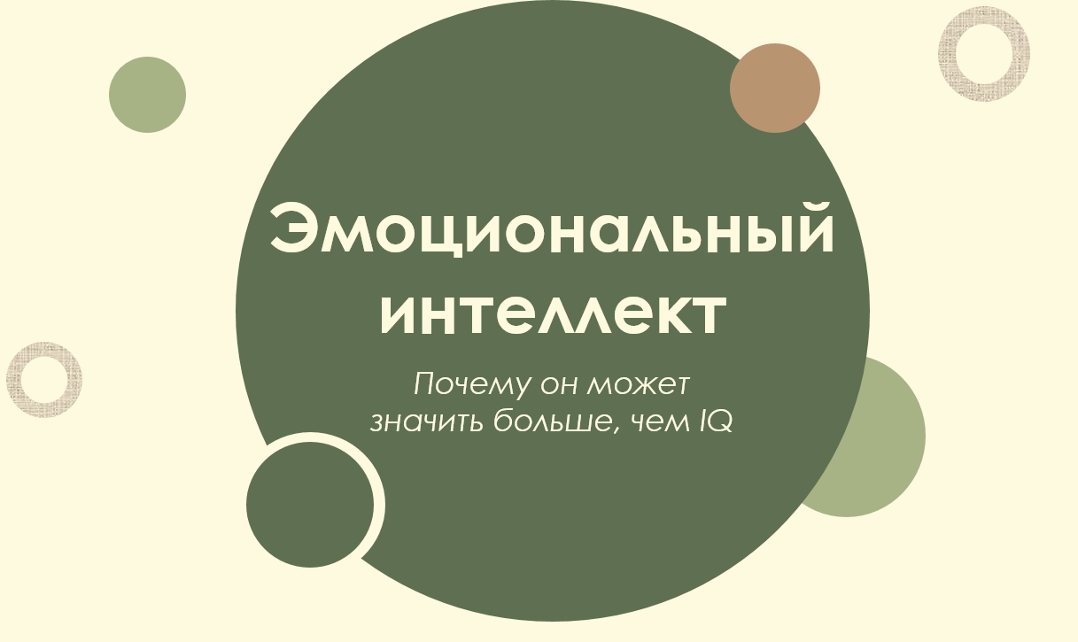
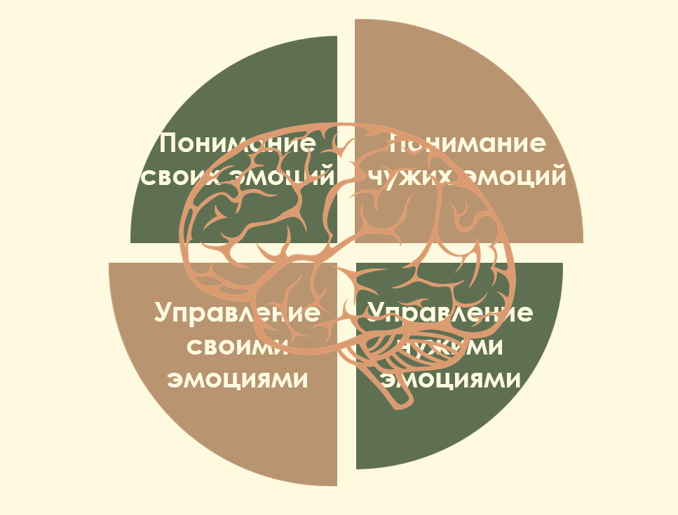

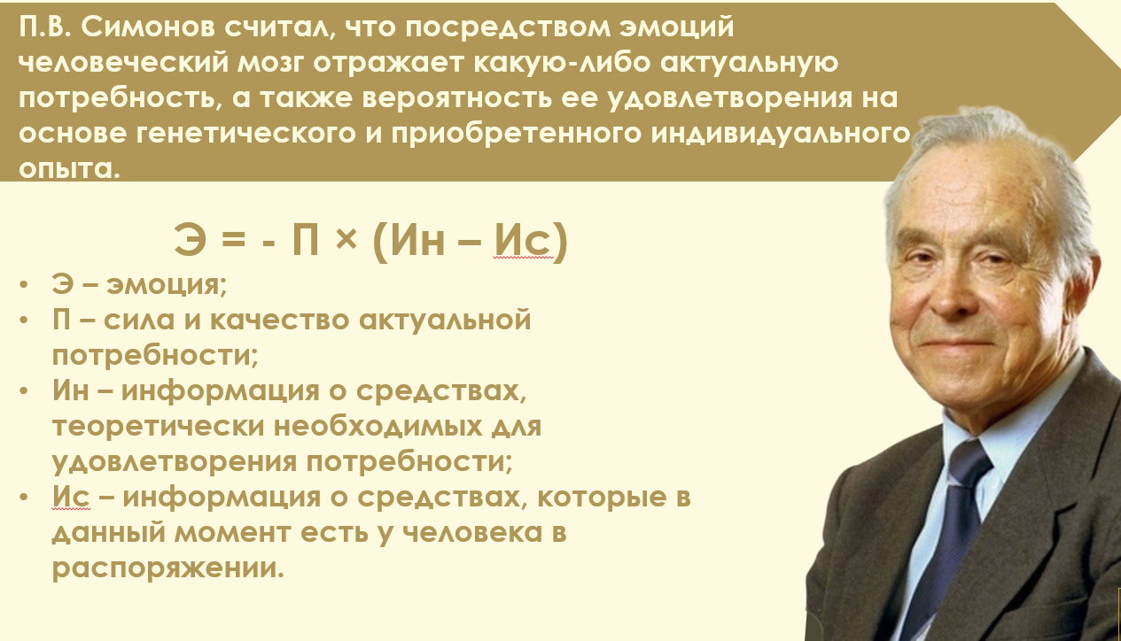
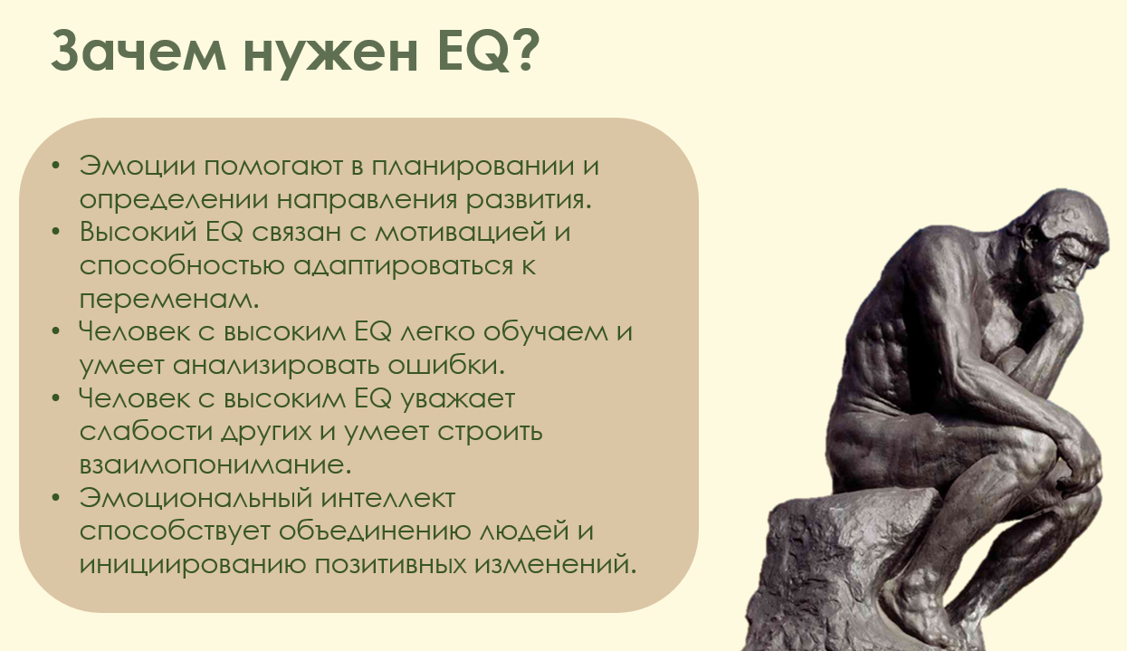

Сценарий занятия по психолого – педагогическому сопровождению для обучающихся 10 – 11 классов по теме «Коммуникативные барьеры в общении» (2026 год)
Цель: привлечение внимания обучающихся к вопросам наличия коммуникативных барьеров и недопонимания в общении, развитию навыков общения и взаимодействия
Мультфильм «Смешарики» - о том, как можно понять друг друга, выявляя потребности.
Смешарики. Азбука доброжелательности. Серия 1. Кто кому?
https://yandex.ru/search/?text=Смешарики.+Азбука+доброжелательности.+Серия+1.+Кто+кому%3F+—+В&clid=2583719&win=633&lr=50
Вопросы: – что вы увидели в мультфильме?
- Как можно договориться?
- Зачем выяснять что важно (потребности) для другой стороны?
- Как вы думаете, какая тема занятия?
тема: Коммуникативные барьеры – включаете презентацию (титульный слайд)
Упражнение «Парные ситуации»
Участники делятся на пары, встают спинами друг к другу, распределяются, кто номер 1, кто номер 2. Каждый вытягивает лист бумаги с ситуацией. Необходимо описать ситуацию, не называя ее словами, сначала ученик номер 1 описывает ситуацию, а второй называет ее, затем наоборот.
Примеры ситуаций:

- Поссорился с родителями
- Получил «2»
- Возникла конфликтная ситуация с учителем
- В беседе класса более 200 сообщений и вы не успели их прочитать
- Поссорился с лучшим другом (подругой)
- Друг рассказал другим твой секрет
- Не выполнил домашнее задание
- Проспал и опоздал на 1 пару
- Случайно поставил будильник на калькуляторе
- Друг переслал ваше фото кому-то
- Учитель не дает переписать контрольную работу
- Забыл форму на физкультуру
- Идешь в лицей в рубашке с ярким принтом, а на входе проверяют внешний вид
- Не подготовил доклад/презентацию
- Выиграл в конкурсе, олимпиаде
- Успешно защитил свой проект
- Выбрал ВУЗ мечты
- Семья
- Дружба
- Взаимопонимание
- Лицей
- Столовая
- Уроки
- Гитарник
- Выступление
- Счастье
- Радость
- Друг (подруга)
- Взаимопомощь
- Хорошие оценки
Вопросы:
- было ли сложно угадать слово (ситуацию)? Почему? (не хватало контакта глаз, мимики ми других невербальных каналов коммуникации, это усложняет общение)
- как получилось понять, о чем говорит собеседник? (слышали только речь)
- какие каналы коммуникации есть у человека? (вербальные и невербальные - важно слышать и видеть собеседника, в том числе общение онлайн, через технические устройства)
Слайд 3 – картинка Процесс коммуникации: рассказать, что изображено на картинке.
- какие барьеры в коммуникациях вы знаете?
Презентация про коммуникативные барьеры (рассказать)
Вопросы:
- как коммуникативные барьеры мешают взаимопониманию в жизни?
- Случаются ли с вами похожие ситуации в жизни?
- как можно преодолеть коммуникативные барьеры?

Мультфильм про холодильник
Трогательный мультик про подростка и его холодильник
https://yandex.ru/video/preview/4229289634749301732
Вопросы:
– какие коммуникативные барьеры можно увидеть в мультфильме?
- Как героям удалось их преодолеть?
- Какие еще способы преодоления коммуникативных барьеров вы знаете?
Оформление коллажа «Как преодолеть барьеры в общении» - как понять друг друга
Мы раздадим стикеры, напишите, пожалуйста, свои ответы на вопрос «Как преодолеть барьеры и сложности в общении?»
Рефлексия: QR-код на форму для отзывов
Примеры слайдов презентации:
